58. Mokinio veiklos lapas
Mechaninio darbo ir galios nustatymas kūnui judant tolygiai
1. Tyrimo tikslas
____________________________________________________________________________________________________________________________________________________________________
2. Hipotezė
______________________________________________________________________________________________________________________________________________________________________________________________________________________________________________________
3. Tyrimo priemonės
______________________________________________________________________________________________________________________________________________________________________________________________________________________________________________________
4. Veiklos eiga
4.1. Nustatykite matavimo juostos mažiausią padalos vertę ir nurodykite absoliučiąją matavimo paklaidą.
____________________________________________________________________________________________________________________________________________________________________
4.2. Nustatykite dinamometro mažiausią padalos vertę ir nurodykite absoliučiąją matavimo paklaidą.
____________________________________________________________________________________________________________________________________________________________________
4.3. Ant pasirinkto paviršiaus išmatuokite ir pažymėkite 1 m atstumą, kuriuo dinamometru bus tempiamas medinis tašelis.
4.4. Prie dinamometro prikabinkite tašelį ir išmatuokite tašelio svorį (žr. 1 pav.). Duomenį įrašykite į 1 lentelę.

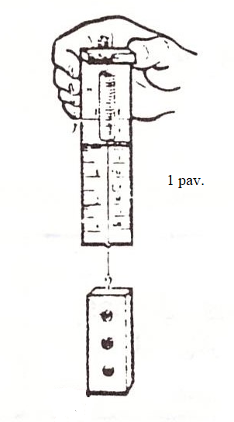

1 pav. Tašelio svorio nustatymas

4.5. Ant pasirinkto paviršiaus padėkite tašelį su dinamometru (žr. 2 pav.). Tolygiai traukite tašelį pasirinktu paviršiumi ir fiksuokite dinamometro rodmenis. Fiksuokite tašelio tolyginio judėjimo laiką. Duomenis surašykite į 1 lentelę.
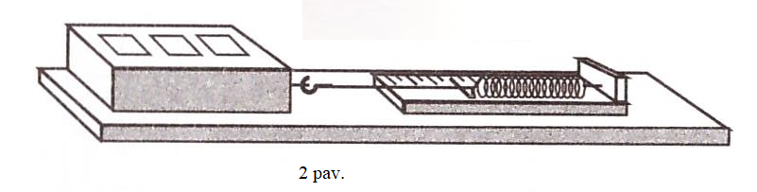 2 pav. Tašelio traukimo jėgos ir judėjimo laiko nustatymas

4.6. Apskaičiuokite atliktą darbą tašelį traukiant paviršiumi tolygiai. Rezultatą įrašykite į 1 lentelę.
4.7. Apskaičiuokite išvystytą mechaninę galią traukiant tašelį tolygiai. Rezultatą įrašykite į 1 lentelę.
4.8. Ant tašelio padėkite vieną pasirinktos masės svarelį. Kartokite 4.4–4.7 punktuose nurodytus veiksmus.
4.9. Tyrimo duomenis ir skaičiavimo rezultatus surašykite į 1 lentelę.

1 lentelė. Pirmo pasirinkto paviršiaus tyrimo duomenys
Paviršius | Bandymo nr. | Atstumas s, m | Tašelio svoris P, N | Traukimo jėga F, N | Tašelio judėjimo trukmė t, s | Mechaninis darbas A, J | Galia N, W
 | 1
 | 2
 | 3
4.10. Pakeiskite paviršių ir kartokite 4.3–4.9 punktuose nurodytus veiksmus.
4.11. Tyrimo rezultatus surašykite į 2 lentelę.

2 lentelė. Antro pasirinkto paviršiaus tyrimo duomenys
Paviršius | Bandymo nr. | Atstumas s, m | Tašelio svoris P, N | Traukimo jėga F, N | Tašelio judėjimo trukmė t, s | Mechaninis darbas A, J | Galia N, W
 | 1
 | 2
 | 3
4.12. Pasiūlykite būdą, kaip galima apskaičiuoti mechaninę galią žinant vidutinį tašelio judėjimo greitį. Atsakymą pagrįskite.
________________________________________________________________________________________________________________________________________________________________________________________________________________________________________________________________________________________________________________________________________
5. Tyrimo rezultatų analizė
Išanalizuokite tyrimo rezultatus vartodami toliau pateiktus reikšminius žodžius:
laikas, galia, darbas, vienodas, didesnis, greitis, paviršius, trintis.
______________________________________________________________________________________________________________________________________________________________________________________________________________________________________________________________________________________________________________________________________________________________________________________________________________________________________________________________________________________________________________________________________________________________________________________________
6. Tyrimo išvada
__________________________________________________________________________________________________________________________________________________________________________________________________________________________________________________________________________________________________________________________________________________________________________________________________________________________
7. Įsivertinimas
__________________________________________________________________________________

